PROGRAMA
VIVA AGUASCALIENTES
06 días/05 noches

(Real de Asientos, San Jose de Gracia, Cristo Roto, Aventura Boca de Túnel, Calvillo)

Mínimo 2 personas.
Salidas Diarias

ITINERARIO

DIA 01 – IN / AGUASCALIENTES
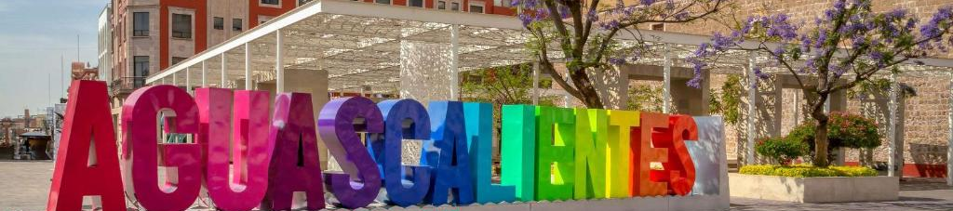
Llegada al Aeropuerto Internacional de Aguascalientes. Recepción y traslado a su hotel.
Check in en hotel. Resto del día libre.
Almuerzo y Cena libre. Alojamiento

DIA 02 – AGUASCALIENTES – Real de Asientos

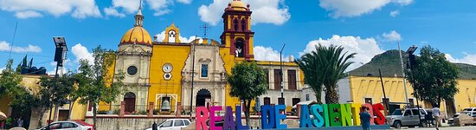

Desayuno en el hotel.

Este es un Verdadero Pueblo Mágico, y para muestra es su nombramiento en el año 2006 como primer pueblo mágico en nuestro estado, Pueblo minero que formo parte de la famosa ruta de la plata en donde visitaremos un museo de sitio, El Ex Convento de Tepozán, el primer panteón de Aguascalientes y un túnel de 70mts. De longitud. Podemos si así les apetece comer en este destino en un restaurante famoso por sus platillos tradicionales (comida no incluida)

Almuerzo y Cena libre. Alojamiento

DIA 03 – AGUASCALIENTES – San José de Gracia – Cristo Roto con Viñedos

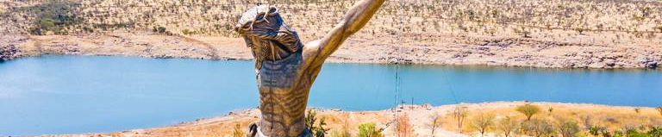

Desayuno en el hotel.

Abordaremos una pequeña embarcación para atravesar la presa “Calles” en donde se encuentra el santuario del CRISTO ROTO con sus 28 mts de altura, escucha su historia y recorre los 24 nichos que contienen las réplicas de los cristos más representativos del Estado de Aguascalientes, al regresar abordaremos nuevamente nuestro transporte para ir a El Mirador con una espléndida vista, tomaremos fotos y si se antoja tomar una bebida (no incluido), después para finalizar nuestro tour; llegaremos al viñedo local para ahí hacer un pequeño recorrido de las instalaciones y degustar de sus deliciosos vinos.

Almuerzo y Cena libre. Alojamiento

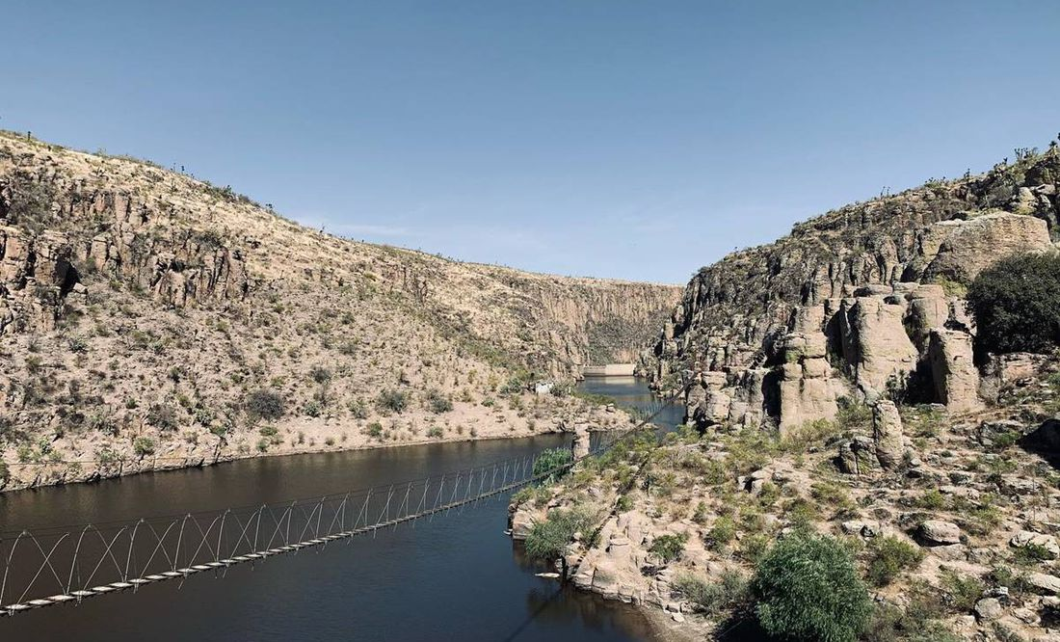
DIA 04 – AGUASCALIENTES – Aventura Boca de Túnel
Desayuno en el hotel.

Ubicado a 15 min. Del Pueblo Mágico de San Jose de Gracia, enclavado en parte de la sierra se encuentra el parque Aventura del Túnel en el cual disfrutaremos un recorrido único y pondrás a prueba tus habilidades, fuerza y amor por la adrenalina al recorrer un circuito de 13 puentes colgantes de distintos grados de dificultad y 2 tirolesas de manera segura. Siéntete vivo y disfruta el hermoso paisaje, toma fotos y diviértete. Al terminar el recorrido abordaremos la unidad para antes de regresar a Aguascalientes si así lo deseas hacer una parada a comer (no incluida) y a observar un bellísimo paisaje en el mirador.

Almuerzo y Cena libre. Alojamiento

DIA 05 – AGUASCALIENTES – Calvillo


Desayuno en el hotel.

Visita la empresa dedicada a la producción artesanal de dulces de guayaba con su respectiva degustación de productos, visitamos el Museo Nacional de los Pueblos Mágicos que fue otorgado a Calvillo debido a que es uno de los pueblos mágicos con mayor crecimiento, al terminar recorreremos la plaza principal de este hermoso pueblo mágico en la cual probaremos una deliciosa nieve tradicional, se visitan talleres o tiendas de artesanías locales como lo son prendas bordadas o deshiladas, bisutería, orgánica, minería, entre otro. Degustar su pan, dulces y queso tradicional.

Almuerzo y Cena libre. Alojamiento

DIA 06 – AGUASCALIENTES / OUT

Desayuno en el hotel.

A la hora conveniente traslado de su hotel al aeropuerto para tomar el vuelo a su destino.

FIN de SERVICIOS

NOTA: El día de operación de los tours puede variar.
** VALIDA TARIFAS CON TU AGENTE DE VIAJES

CIUDAD | NOCHES | HOTELES 3* | HOTELES 4*
Aguascalientes | 05 | Misión Aguascalientes | Holiday Inn Aguascalientes
- No aplica Feria de San Marcos ni Semana Santa
INCLUYE:
- TRANSPORTE: Autobús / Microbús o Van con aire acondicionado
- ALOJAMIENTO: Hoteles según su elección
- ALIMENTOS: 05 Desayunos en el hotel
- VISITAS: Los mencionados en el programa
- GUIA ACOMPAÑANTE: Bilingüe, certificado por el Ministerio de Turismo
NO INCLUYE:

- Billetes aéreos
- Alimentos o servicios no mencionados
- Impuestos en aeropuerto
- Propinas a guías o choferes.

OBSERVACIONES IMPORTANTES:
- Debido a los múltiples cambios que ocurren diariamente en turismo, estos precios deben de ser confirmados al momento de solicitar la reserva.
- Tarifas sujetas a disponibilidad y a cambios sin previo aviso.
- Pagos con tarjeta de crédito aplica un % de comisión.
- Por favor contemplar el horario de Check in 15:00 hrs y Check Out 12:00 hrs.
- Las habitaciones TRIPLES únicamente cuentan con 2 camas matrimoniales.
- para los traslados de llegada es de 2 horas con 15 minutos. Una vez transcurrido el tiempo el pasajero deberá trasladarse por cuenta propia.
- El tiempo de tolerancia para traslado de salida es de 10 min., pasado este tiempo la unidad se retira y deberá trasladarse por cuenta propia al apto. * Bajo ninguna circunstancia nos hacemos responsables de los gastos extras que se deriven de esta situación.
- Los tours pueden cambiar de orden según la operativa del corresponsal.

